REQUISITOS PARA FIRMA DE REGISTRO BIBLIOGRÁFICO

El estudiante deberá entregar en las oficinas de la Biblioteca General, Edificio No. 3, Planta Baja los siguientes documentos y en el siguiente horario de lunes a viernes de 08:10 - 16:50 horas:
- Registro Bibliográfico lleno, autorizado, firmado por el director y el o los autores (original). El formato se encuentra disponible en http://biblioteca.epn.edu.ec/

- Tres (3) CD etiquetado con caja y formato de tesis, con los siguientes archivos:
Archivo 1. Registro Bibliográfico EN WORD SIN FIRMAS
Archivo 2. Registro Bibliográfico ESCANEADO CON FIRMAS
Archivo 3. Tesis completa PDF sin seguridades (máximo 20 megas. Y en la carátula el e-mail, 2 nombres y 2 apellidos de autor (es), director, co-director).
Archivo 4. Orden de encuadernado ESCANEADA con las firmas respectivas.
Archivo 5. Escaneado de la carátula, declaración y certificación/aval de la tesis (CON FIRMAS DEL AUTOR, DIRECTOR Y/O CO-DIRECTOR DE TESIS) . Ver anexos 1, 2 y 3

NOTA: TANTO LA CAJA COMO EL CD SERÁN DE COLOR CAFÉ Y DEBEN ESTAR IDENTIFICADOS CON TITULO DE LA TESIS Y NOMBRE DE AUTORES Y DIRECTOR. Ver anexos 4 y 5
Los CD´S, serán destinados: (1) para Biblioteca, (1) para Secretaría General, (1) para la Coordinación DGT; sin perjuicio de que el estudiante deba entregar Cd´s adicionales, según lo requieran los miembros del Tribunal Examinador de Tesis Doctoral.

ADICIONAL ÚNICAMENTE PARA POSTGRADO
ÚNICAMENTE para estudiantes de Postgrado de la Facultad de Ciencias Administrativas adicional entregar el empastado de la tesis, firmada la declaración y la certificación/Aval por el o los autores y el director.
ANEXO 1

ESCUELA POLITÉCNICA NACIONAL
FACULTAD DE CIENCIAS ADMINISTRATIVAS
DEPARTAMENTO DE ESTUDIOS ORGANIZACIONALES Y DESARROLLO HUMANO
DOCTORADO EN GESTIÓN TECNOLÓGICA

TITULO DE LA TESIS

TRABAJO DE TESIS PREVIO A LA OBTENCIÓN DEL TÍTULO DE DOCTOR EN (NOMBRE DEL PROGRAMA)

NOMBRE DEL AUTOR(A)

Correo electrónico del autor

DIRECTOR: XXXXXXXXXXXX
Correo electrónico del Director

CODIRECTOR (ES): XXXXXXXXXXXX
Correo electrónico del Co- Director

Año

ANEXO 2

ANEXO 3

ANEXO 4 (impreso en el CD)

FACULTAD DE CIENCIAS ADMINISTRATIVAS
DOCTORADO EN GESTIÓN TECNOLÓGICA

NOMBRE DEL AUTOR(A)  Correo electrónico del autor |  | DIRECTOR: XXXXXXXXXXXX  Correo electrónico del Director  CODIRECTOR (ES): XXXXXXXXXXXX  Correo electrónico del Co- Director
TRABAJO DE TESIS PREVIO A LA OBTENCIÓN DEL TÍTULO DE DOCTOR EN GESTIÓN TECNOLÓGICA

TITULO DE LA TESIS

AÑO

- DIRECTOR, CO-DIRECTOR Y ESTUDIANTE DEBEN IR CON DOS NOMBRES Y DOS APELLIDOS
- AÑO QUE ESTAN ENTREGANDO LA TESIS
- CD DE COLOR CAFÉ IMPRESO EN EL CD Y EN LA PORTADA.
ANEXO 5

ESCUELA POLITÉCNICA NACIONAL
FACULTAD DE CIENCIAS ADMINISTRATIVAS
DOCTORADO EN GESTIÓN TECNOLÓGICA

TITULO DE LA TESIS

TRABAJO DE TESIS PREVIO A LA OBTENCIÓN DEL TÍTULO DE DOCTOR EN GESTIÓN TECNOLÓGICA

NOMBRE DEL AUTOR(A)

Correo electrónico del autor

DIRECTOR: XXXXXXXXXXXX
Correo electrónico del Director

CODIRECTOR (ES): XXXXXXXXXXXX
Correo electrónico del Co- Director

Año

- DIRECTOR Y ESTUDIANTE DEBEN IR CON DOS NOMBRES Y DOS APELLIDOS
- AÑO QUE ESTAN ENTREGANDO LA TESIS
- CD DE COLOR CAFÉ IMPRESO EN EL CD Y EN LA PORTADA.

MODELO EMPASTADO TESIS

ESCUELA POLITÉCNICA NACIONAL
FACULTAD DE CIENCIAS ADMINISTRATIVAS
DOCTORADO EN GESTIÓN TECNOLÓGICA

TITULO DE LA TESIS

TRABAJO DE TESIS PREVIO A LA OBTENCIÓN DEL TÍTULO DE DOCTOR EN GESTIÓN TECNOLÓGICA

NOMBRE DEL AUTOR(A)

Correo electrónico del autor

DIRECTOR: XXXXXXXXXXXX
Correo electrónico del Director

CODIRECTOR (ES): XXXXXXXXXXXX
Correo electrónico del Co- Director

Año

RECUERDE
- SUS NOMBRES SIN TILDE COMO CONSTA EN LA CÉDULA Y CON MAYÚSCULAS
- DE LA SIGUIENTE IMAGEN, CONSIDERAR ÚNICAMENTE LOS COLORES PARA EL EMPASTADO

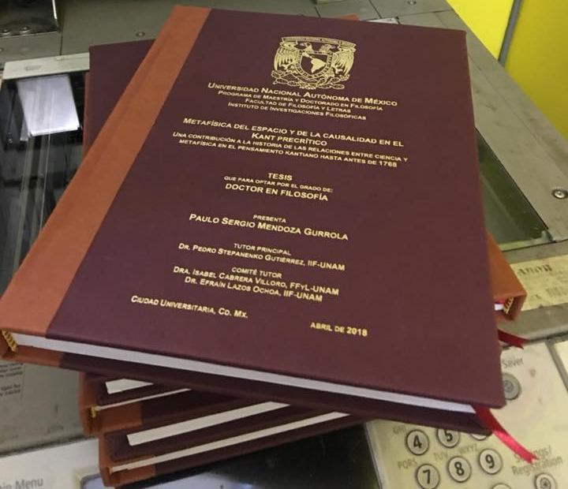
Ref.: Empastado Pixel Print

